Synology Disk Station DS 409 slim
Der kompakteste Synology Server, den es je gab
Mägenwil, 27.06.2009 – Der renommierte Netzwerkspeicher-Hersteller Synology ergänzt sein Portfolio mit einem winzigen 4-Bay-NAS-Server. Die Disk Station 409 slim fasst vier 2,5-Zoll-Festplatten und ist für den Einsatz im Small Office oder daheim geeignet. Sie verbraucht unter vollem Zugriff bloss 19 Watt und bleibt trotz 6-cm-Lüfter flüsterleise. Dank der neuesten Firmware «Disk Station Manager 2.1» ist das Multitalent mit den aktuellsten RAID- und Multimedia-Funktionen ausgestattet. Noch vor dem offiziellen weltweiten Verkaufsstart ist die Synology Disk Station 409 slim exklusiv am Tag der offenen Tür von Brack Electronics erhältlich.

Die Disk-Station-Serie ist in der Schweiz sehr erfolgreich: Seit der Markteinführung Ende 2004 sind in der Schweiz über 40'000 Geräte über die Ladentheke gewandert. Kein Wunder, denn das Gesamtpaket stimmt: Ob als gemeinsame Ablage für Arbeitsdokumente, als Speicherort für Desktop-Sicherungen, als Server für Filme, Musik und Fotos oder als Testserver für eigene dynamische Websites: Die Disk Station ist ein Alleskönner.

Vollwertiger Synology Server im Kompaktformat
Die neue Disk Station 409 slim, deren Grundplatte etwas grösser als eine Handfläche ist, verfügt über alle Eigenschaften ihrer grossen Schwestern. Im unscheinbaren Mini-NAS gibt es vier Einschübe für 2,5-Zoll-Harddisks oder Solid State Disks. Die kleinen 2,5-Zoll-Platten kommen normalerweise in Notebooks zum Einsatz. In einem NAS-Server bringen sie mehrere Vorteile: Erstens verbrauchen sie weniger Strom als herkömmliche 3,5-Zoll-Festplatten, zweitens machen sie weniger Lärm und sind drittens insgesamt zuverlässiger und langlebiger.

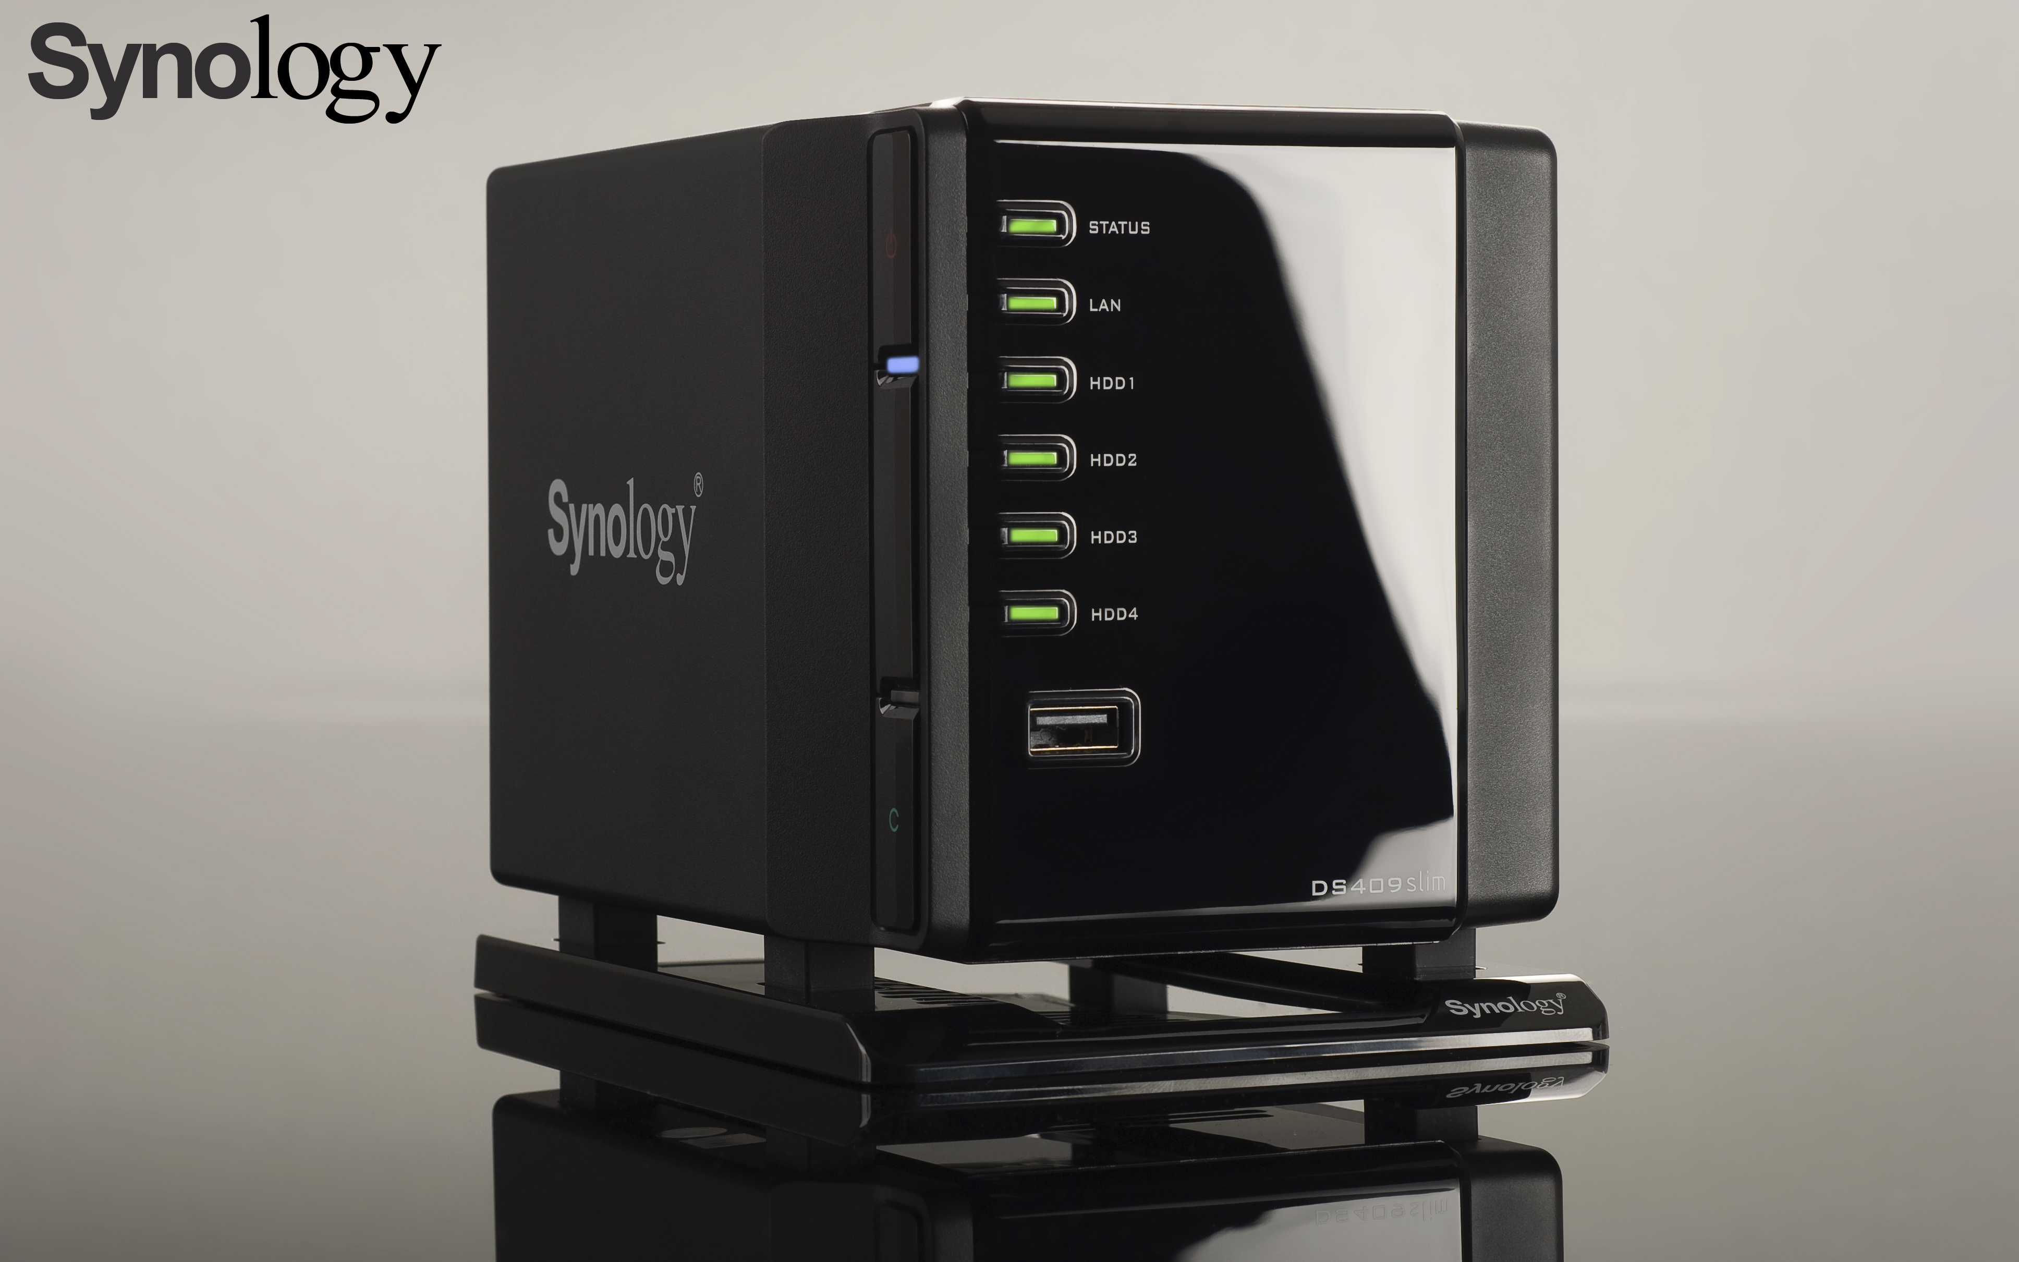
Sparsam und leise
Das Gerät verbraucht unter Vollzugriff maximal 19 Watt, was ungefähr zehn bis zwanzig Prozent des Stromverbrauchs eines Mittelklasse-PCs entspricht. Im Standby-Modus verbraucht das Gerät 12 Watt. Der Benutzer kann sowohl Ein- als auch Ausschalten im Voraus zeitlich festlegen. Das freut Umwelt und Portemonnaie. Auch bei der Geräuschentwicklung ist die DS409slim top: Die Lüftersteuerung passt die Drehzahl des eingebauten 6-cm-Lüfters der benötigten Leistung an. Nicht einmal unter Vollauslastung zeigt das Lärmmessgerät einen Wert oberhalb von 24 dB(A) an, was ungefähr einem leisen Flüstern entspricht.
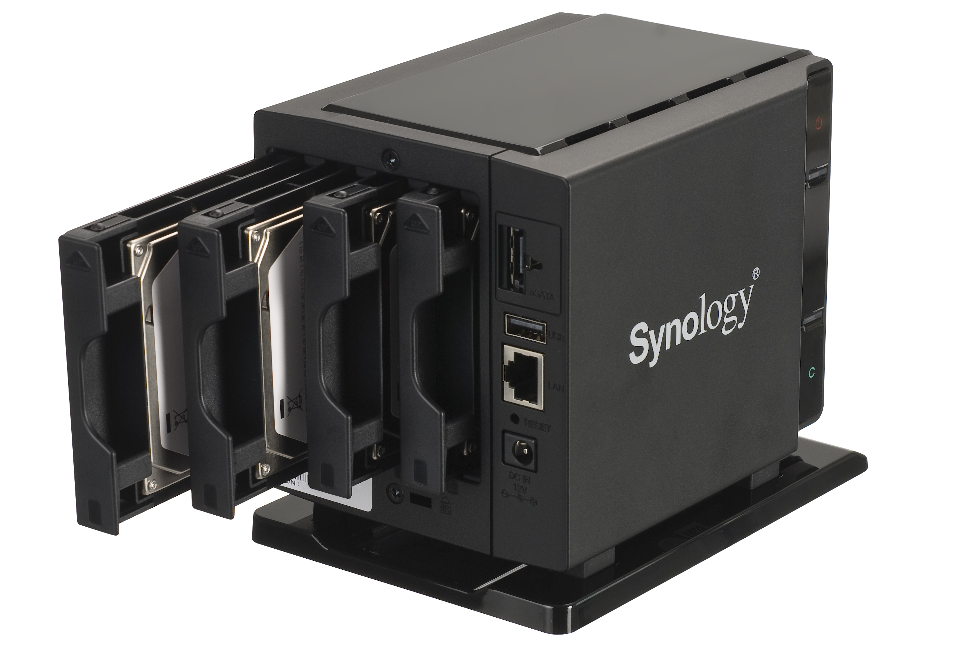
Grosser Funktionsumfang für Einsätze im Geschäft
und im Privathaushalt
Die Synology Disk Station 409 slim ist nicht einfach ein Netzwerk-Datenspeicher, über den via Windows, Mac und Linux Daten abgelegt werden. Mithilfe der besonders einfach zu bedienenden AJAX-Weboberfläche aktiviert der Benutzer Funktionen wie Fotogalerie, Blog, Internetradio, AV-Streaming, Videoüberwachung und Webserver. Interessant für den Einsatz in KMU sind Active-Directory-Unterstützung, bis zu 1024 Benutzerkonti, Netzwerk-Backups mit Verschlüsselung und Mailserver.

Technische Daten

- 1,2 GHz CPU
- 256 MB RAM
- 2× USB, 1× eSATA, 1× RJ-45 (Gigabit-LAN)
- Festplattenkonfigurationen: Basic, JBOD, RAID 0/1/5/5+Spare/6
- AJAX-basierte Web-Administration
- iTunes Server, UPnP Media Streaming mit Unterstützung für PS3/Xbox360
- Eingebauter Blog, Foto-/Video-Galerie
- Webserver mit PHP/MySQL, virtual hosts
- BitTorrent/eMule/FTP-Downloader
- Videoüberwachungsserver (NVR)
- 1024 Benutzeraccounts
- FTP über SSL/TLS, rsync, HTTPS
- DynDNS-Unterstützung
- Zeitgesteuertes Ausschalten
- Netzwerk- und lokales Backup
- Backup-Software
- USV-Management
- USB One-touch copy und USB-Printserver
- 3rd-Party-Software installierbar (z.B. Webalizer, Webmail Server)
- Kostenlose Firmware-Updates
- Abmessungen: 12 × 10,5 × 14,2 cm
- Leistungsaufnahme: 12–19 Watt
- Geräuschentwicklung: 24 dB(A)

Lieferumfang und Preis
Die DS409slim wird geliefert mit Assembling-Kit, Netzteil und -kabel, LAN-Kabel und Installations-CD. Im Webshop von Brack Electronics kostet sie CHF 459.– (inkl. MwSt., ohne Festplatten) bzw. CHF 959.– (inkl. MwSt., inklusive 4× 500-GB-2,5”-Festplatte von Western Digital).

Disk Station Manager 2.2
Synology bietet zwei Mal im Jahr ein kostenloses Upgrade der Firmware. Dabei werden nicht nur die Stabilität verbessert und Fehler ausgemerzt. In der kommenden Version 2.2 integriert Synology u.a. folgende neue Funktionen:

- iSCSI-Target-Unterstützung
- iPhone-Unterstützung: Daten, Fotos und Musik via iPhone abrufen
- Unterstützung für Apple Time Machine
- DLNA Media Server
- Eingebaute Firewall
- Neue Surveillance Station 2 mit SMS-Funktion
- Neue Download Station 2 mit Unterstützung für RapidShare und RSS

Testmuster erwünscht? Weitere Informationen erhalten Sie bei:
 | Daniel Rei  Redaktor PR/MarCom  062 889 60 30  drei@brack.ch
Drucktaugliche Bilder
http://info.brack.ch/presse/medienmitteilungen/Bilder/synology/
(Verzeichnisauflistung; eventuell lassen sich nicht alle Bilder direkt im Browser betrachten. Mit rechtem Mausklick auf Bilder-Links können Sie die Bilder auf Ihren Computer herunterladen.)
Über dieses Informationsgefäss
Der Produkt-PR-Flash stellt neue Produkte aus dem Sortiment von Brack Electronics vor. Er wird nebst den üblichen Pressemitteilungen regelmässig an ausgewählte Medien verschickt.
Über Brack Electronics
Brack Electronics AG ist ein IT-Handelsunternehmen mit Sitz in Mägenwil AG, beschäftigt 250 Mitarbeiter und gehört zur Competec-Gruppe. Brack Electronics beliefert seit 1994 Privat- und Geschäftskunden mit Hard- und Software sowie Unterhaltungselektronik, Foto-/Video-Produkten und Heimelektronik. Die Kunden schätzen die schnellen Next-Day-Lieferungen, die telefonische Beratung vor und nach dem Kauf und das über 20'000 Produkte umfassende Lagersortiment. Brack Electronics gehört in Bezug auf Personal- und Umsatzentwicklung zu den 500 wachstumsstärksten Unternehmen Europas und belegt den 43. Rang der Top-500-IT-Unternehmen der Schweiz. Mehr als zwei Drittel des Umsatzes erzielt Brack Electronics über E-Commerce-Aktivitäten. Der Online-Shop Brack.ch gehört zu anthrazits «100 nützlichsten E-Shops der Schweiz 2008». Seit 2009 betreibt Brack Electronics zusätzlich die Liveshopping-Community «DayDeal». Ende April 2009 wurde Brack Electronics mit dem Aargauischen Unternehmerpreis ausgezeichnet. Als einer der ersten Schweizer Online-Versandhändler verschickt die Firma ihre Pakete klimaneutral.

www.brack.ch
www.daydeal.ch

Über Synology
Synology ist ein im Jahr 2000 in Taiwan gegründeter Hersteller von Network-Attached-Storage-Produkten. Synology produziert Mini-Server, die viele Funktionen beherrschen, einfach zu bedienen sind und die Umwelt so wenig wie möglich belasten. Synology ist offen gegenüber der Kundschaft und nimmt Vorschläge für neue Funktionen in Updates auf, die der Hersteller auch für ältere Synology-Geräte bereitstellt. Kunden können sogar eigene Applikationen in die Firmware einbinden. In der Schweiz sind seit der Einführung Ende 2004 über 40'000 Synology-Geräte verkauft worden.

www.synology.com
www.synology.ch

